Här är listan med regionens mest lovande startup-bolag

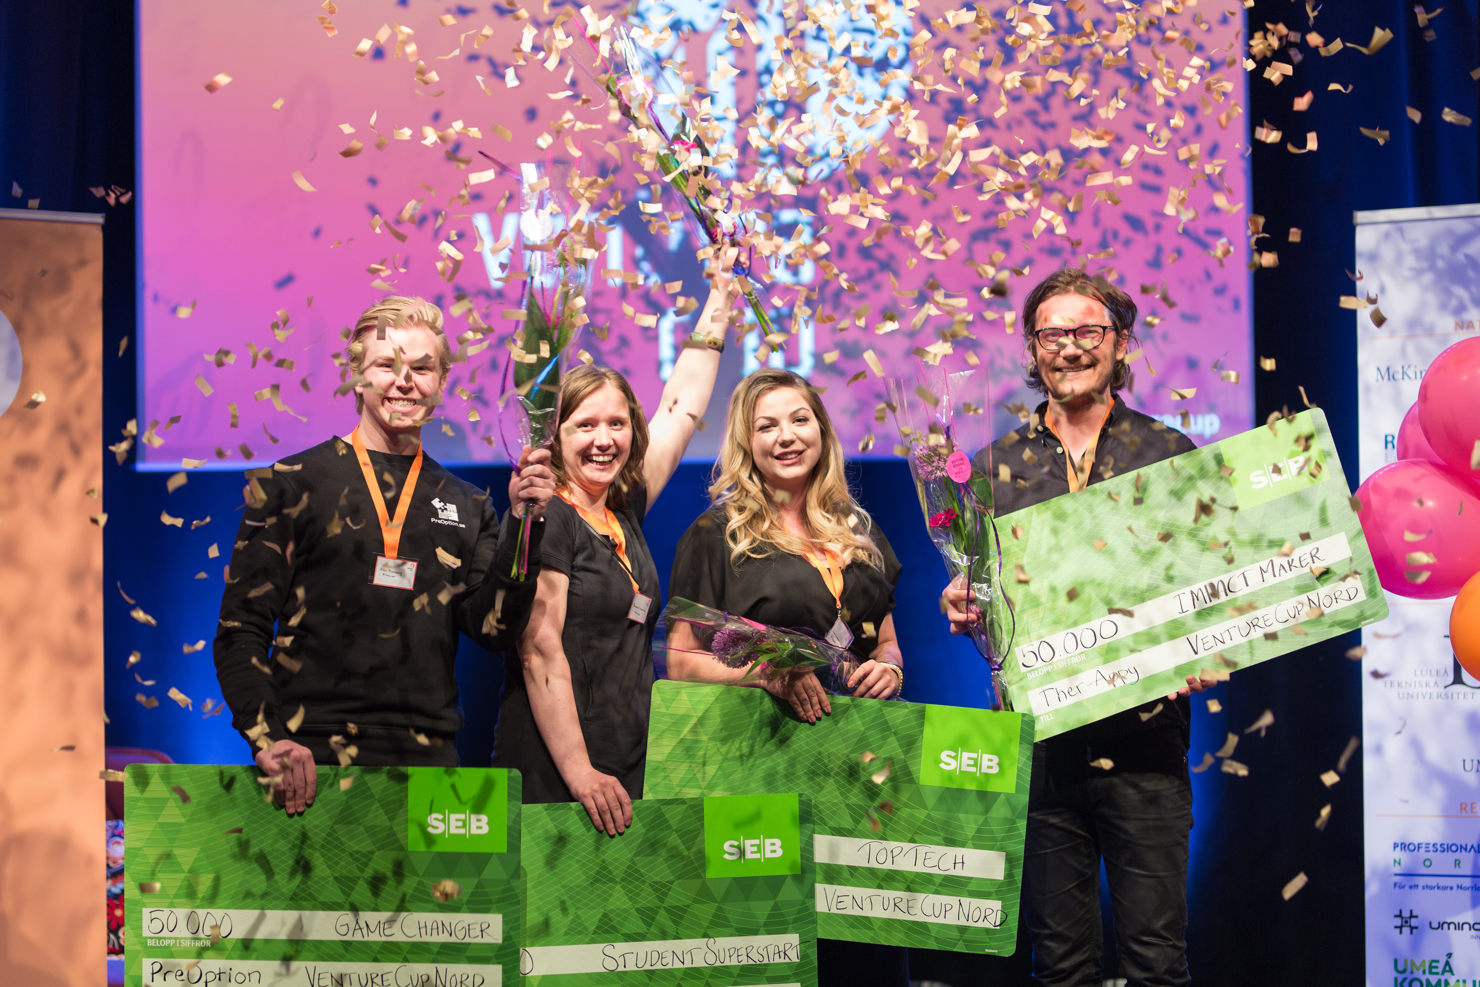
Foto: Hampus Carlson

Juryn i entreprenörstävlingen Venture Cup har utsett tio finalister som går vidare till Regionfinalen den 22 maj, på P5 i Umeå. Förutom att sitta på första parkett när morgondagens entreprenörer hyllas får gästerna inspiration och kunskap i hur de Globala målen kan bidra till att stärka varumärket.

Tävlingsbidragen i regionen kommer från både kuststäderna och inlandet med en geografisk spridning från Boden ner till Sundsvall. Juryn har gjort ett gediget arbete med att utse finalisterna som nu tävlar om att vinna i de olika priskategorierna: Best Traction, Game Changer, Impact Maker och Student Superstart.

- Det har varit en otroligt spännande tävling och kulmen når vi under Regionfinalen när de bästa bidragen hyllas. Vårt tema för kvällen är “Framtidens företagande” och våra finalister har definitivt anammat detta i och med sina kreativa lösningar, säger Cathrin Sandström, Regionansvarig Venture Cup Nord.

På Regionfinalen avslöjas, hyllas och offentliggörs vilka av finalisterna som kammar hem vinsterna och därmed även direktkvalificerar sig till Sverigefinalen den 24 september i Göteborg.

Kvällens konferencier Maria Olofsson, Verksamhetsledare på Uminova Innovation kommer leda samtal inom temat “Framtidens Företagande”. På scen ser vi en hållbarhetskonsult, en investerare och en alumn till Venture Cup som delar med sig av hur ett företag genom hållbarhetsarbete skapar ett starkare varumärke, bättre lönsamhet och tillväxt.

Vill du ta del av festligheterna? Läs mer om Regionfinalen och anmäl dig via denna länk: venturecup-regionfinal-nord.confetti.events/

De nominerade bidragen i region Nord är:

Startup: Actsport
Team: Mikael Nilsson, Henrik Andersson
Boendeort: Umeå
Lärosäte: Umeå Universitet

Actsport är en digital plattform med idrottspsykologiska självhjälpsprogram som riktar sig till idrottare. Actsport erbjuds både med och utan feedback från en personlig idrottspsykolog och syftar till att främja både välmående och prestation.

Startup: Arctic Space
Team: Sandra Nilsson, Benjamin Fischer, Jan-Peter Ceglarek
Boendeort: Piteå
Lärosäte: Luleå Tekniska Universitet

Arctic Space erbjuder toppmoderna molntjänster som service för markstation- och satellitoperatörer. Fullt konfigurerbara och kraftigare system uppnås genom att implementera avancerad teknologi såsom Amazon Web Services och Software Defined Radios.

Startup: Brawl Gaming
Team: Jonas Gustafson, Fredrik Johansson, Martin Willman, Emil Ottosson
Boendeort: Umeå
Lärosäte: Umeå Universitet

Brawl Gaming är en plattform som förhöjer spelkänslan hos gamers genom att erbjuda dem ett säkert och automatiserat sätt att tävla och vinna pengar i olika spel och spelformer.

Startup: Team Pay
Team: Patricia Karlsson, Michael Hansson, Fredrik Gustavsson, Liselotte Bruse
Boendeort: Boden

Team Tools hjälper föreningar att öka inkomster genom att digitalisera affärsprocesserna för tryggare och enklare betalningar, minskat svinn och ökad försäljning.

Startup: Nordic SkiCrosser
Team: Patrik Lindström, Ida Annerstedt, Börje Lindström
Boendeort: Sundsvall

Nordic SkiCrosser är den första träningsmaskinen i världen vars rörelsemönster efterliknar hela rörelsen vid klassisk längdskidåkning såsom diagonal, stakning och stakning med frånskjut. Tekniken som nyligen lanserats är världsunik och patentsökt.

Startup: On-rails
Team: Åsa Wikström Roger Wikström Stefan Lundberg Sture Lundberg
Boendeort: Jörn

On-rails är ett portabelt takräcke för bilar med öppen takrails. Med On-rails kan du snabbt och enkelt transportera dina skidor och stavar, fiskespön, åror och andra långa föremål.

Startup: Skogliga mätningar
Team: Johan Ekenstedt, Samuel Norling, Filip Berggren och John-John Markstedt
Boendeort: Umeå
Lärosäte: Sveriges Lantbruksuniversitet/ Umeå Universitet

Skogliga mätningar gör att användaren gör digitala mätningar i realtid av skog med sin telefon. Snabbt, enkel, digitalt och med hög noggrannhet. Slipper papper och manuella verktyg.

Startup: Träning på Recept
Team: Jesper Aasa, Petter Aasa, Stefanija Angeleska, Ulrika Aasa, Björn Aasa
Boendeort: Umeå
Lärosäte: Umeå Universitet

Träning på Recept erbjuder förebyggande och sjukdomsanpassade träningsvideor för såväl individer, patientgrupper som organisationer. I samtliga program tränar man online tillsammans med läkare och fysioterapeuter på ett tryggt, säkert och effektivt
sätt.

Startup: KIX Kommunikationsindex
Team: Catrin Johansson, Kicki Strandh, Christina Grandien
Boendeort: Sundsvall

KIX Kommunikationsindex är ett unikt digitalt verktyg för att utvärdera, jämföra och
utveckla organisationers kommunikationsmognad. Baserat på den senaste forskningen inom området får din organisation ett indexvärde och rekommendationer för att utveckla organisationens kommunikation till en högre mognadsnivå.

Startup: Umeå Wheels
Team: Aamer A. Barood, Alexander Pinet-Eve, Ernest Agbor, Katie Bailer, Megi Ibi, Milena Pacherazova, Tarig A. Barood
Boendeort: Umeå
Lärosäte: Umeå Universitet

Umeå Wheels främjar cirkulär ekonomi genom en online plattform och tillhandahåller
stationer runt omkring i Umeå. Ett av deras huvudsakliga mål är att ta steget närmare mot att kunna implementera ekologiska lösningar för en hälsosammare miljö.

Frågor hänvisas till:
Josefine Nordfjell
Marknad- och eventansvarig
josefine.nordfjell@venturecup.se
072-207 82 42

